华南农业大学
计算机网络实验报告

实验项目名称:综合性实验
实验项目性质： 上机实践
计划学时：8
所属课程名称：计算机网络
开设时间： 2020学年第一学期
所属班级： 18软工3班
学生姓名: 汤学希
学生学号: 201827010320
是否重修:否

评分  标准 | 报告格式  （15％） | 原理掌握  （30％） | 设计质量  （35％） | 实验总结  （20％）
得分
总分
评语

- 实验拓扑图
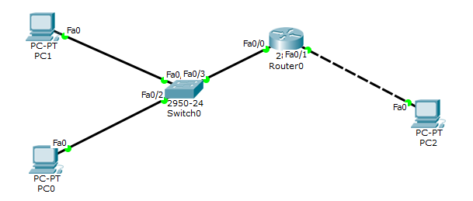
- 实验设备
3台PC机，一个Switch，一个Router。
- 实验内容和要求
通过实验掌握路由器、交换机的基本配置。本实验包括 IP 地址配
置，telnet 配置等。
- 实验步骤（文字说明+运行截图）
- 进入路由器 Route0 命令行界面，进行初始化配置。
- 同上路由器设置，对交换机进行如上配置，将交换机重命名为 S0，其他配置一样。
- 为路由器 R0 接口设置 ip 地址。
- 双击 PC2 进入配置窗口，选中 IP Configuration 为 PC2 配置ip 地址。
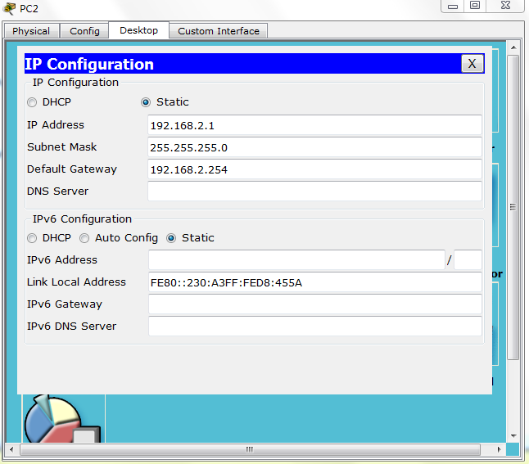
- 使用 ping 测试 PC2 与 R0 之间的连通性
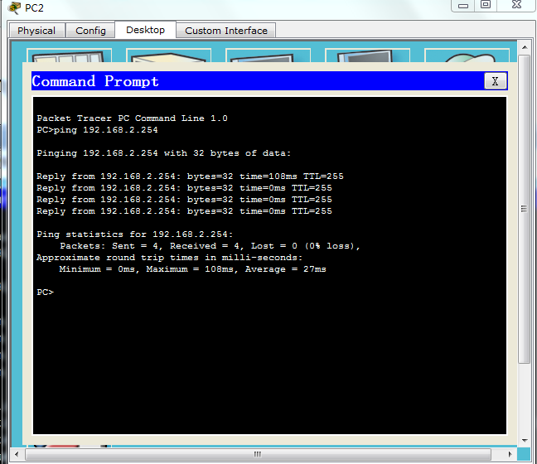
- 为 R0 配置 telnet 帐号，密码。
- 测试 PC2 是否可以 telnet R0。
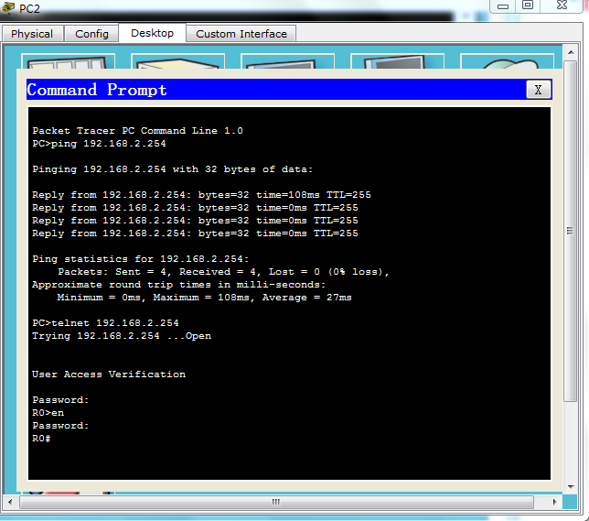
- 因为交换机接口是没有地址的，因此需要在 vlan 下(虚拟局域网)设置 IP 地址才能实现 telnet。
- 按照拓扑配置 PC0 和 PC1 的 IP 地址，并测试 PC0，PC1 是否可以telnet S0，是否可以 ping 通 PC2。下图为PC1ping通PC2。
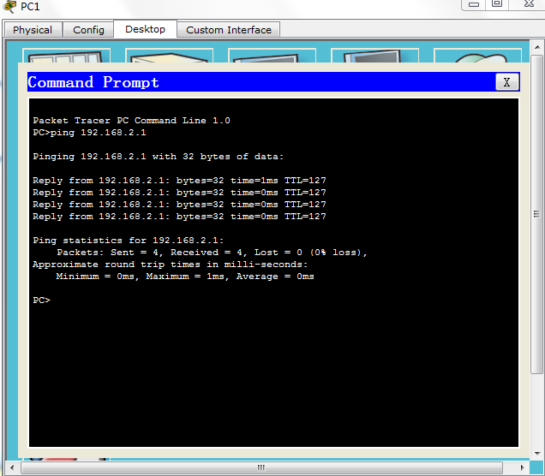
- 实验总结（要求字数800+）
通过这次实验，

严禁抄袭，
一经发现，
零分处理

